Inspeccionar código fuente (HTML)

- Visualización de página “Jen’s Kitchen” abierta con el navegador:

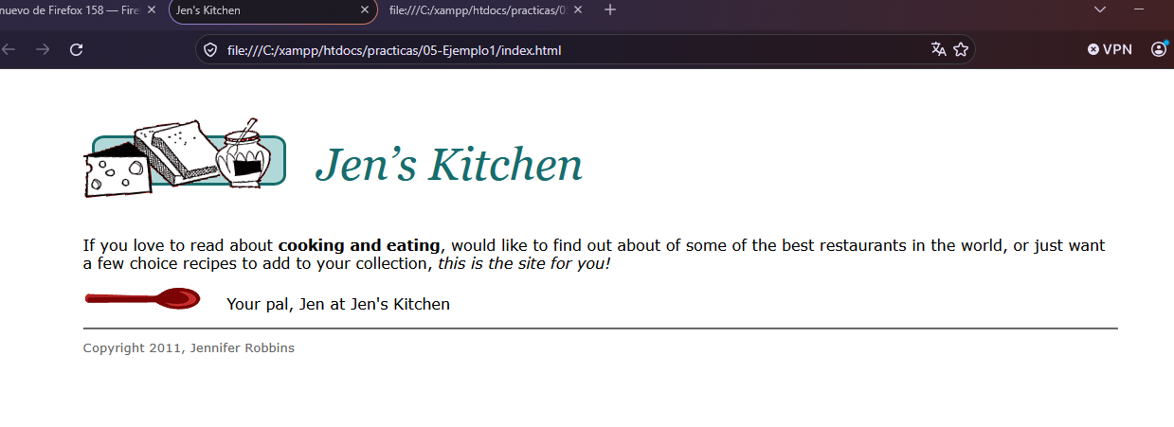

- Visualización de código html en Firefox (Ctrl+U):

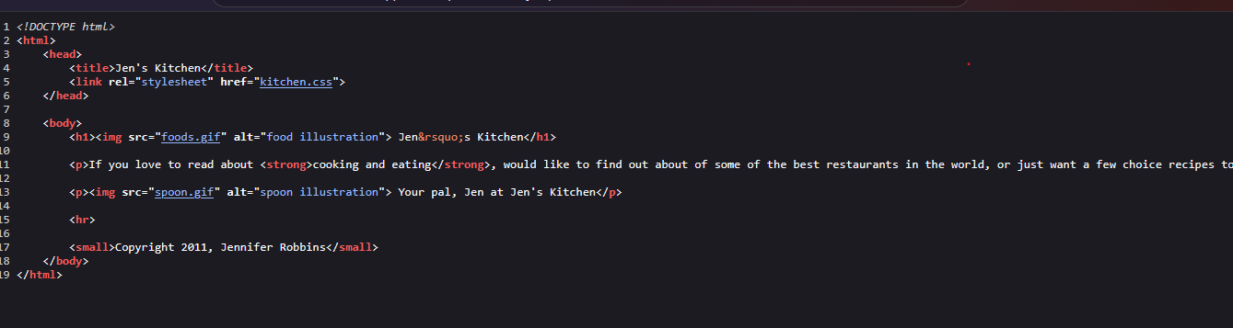

- Visualización de página “Jen’s Kitchen” abierta con el navegador, en modo desarrollador (Ctrl+Shift+i ó F12):
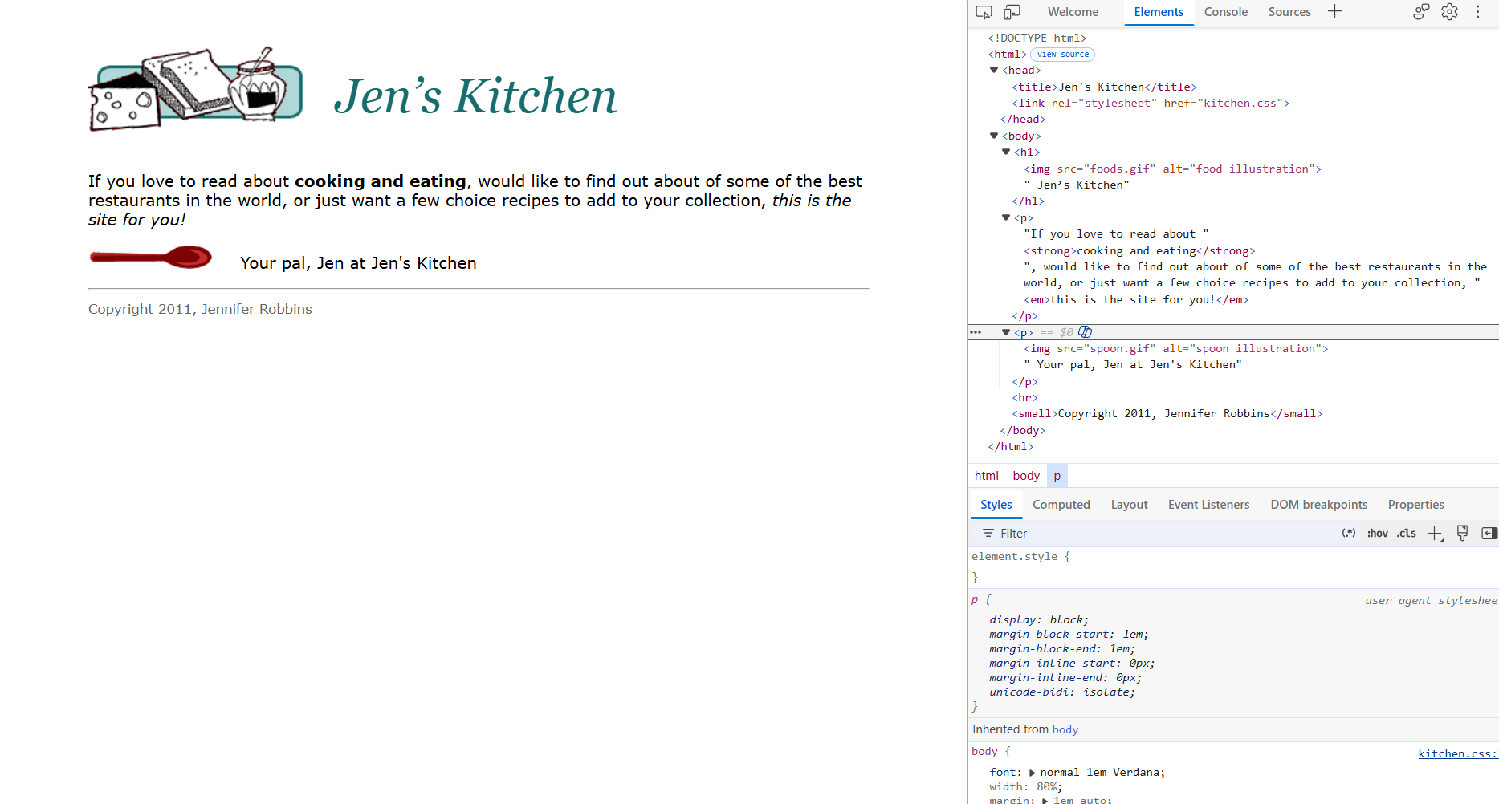
- Comparación del código fuente de la página “Jen’s Kitchen” vs https://www.oreilly.com/

Jen’s Kitchen

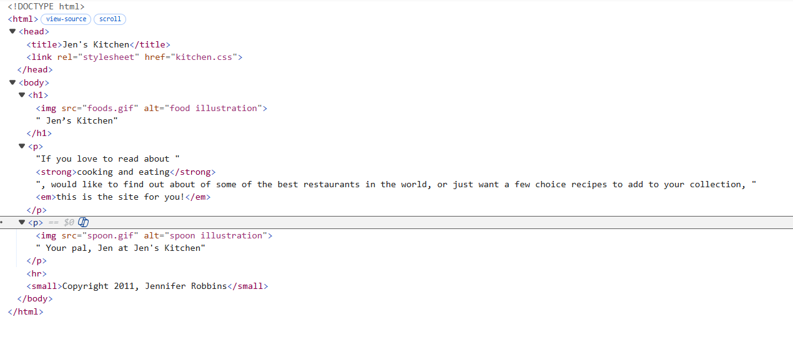
PAGINA DE OREILLI
